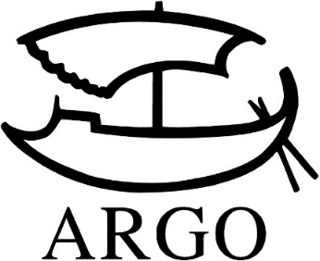
TISKOVÁ ZPRÁVA
Jaroslav Róna ilustruje kultovní Orwellův román 1984
Nakladatelství Argo myslí i na sběratele

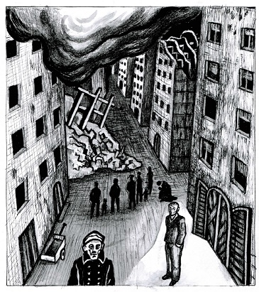
Jaroslav Róna právě odevzdal do nakladatelství Argo první z jednadvaceti ilustrací ke kultovnímu Orwellově románu 1984. Malíř a sochař je velkým obdivovatelem autora, nové vydání v Argu je prvním ilustrovaným v češtině.
Vedle knihy určené pro běžná knihkupectví nakladatelství plánuje limitovanou edici 100 kusů podepsanou autorem obrazového doprovodu. Výsledná podoba knihy bude jedinečná, jedním z použitých materiálů by měl být podle Jaroslava Róny i plech.
Kniha vyjde v polovině tohoto roku.

Nakladatelství Argo je proslulé pečlivou úpravou svých knih, přesto chce svým čtenářům nabídnout ještě něco navíc. Proto rozšiřuje vydávání sběratelských variant svých titulů v limitovaných edicích, které mají v Argu již svou tradici. Například povídky Miloše Urbana Mrtvý holky v tangách vyšly v úpravě Pavla Růta v dřevěné krabičce (a v dámských kalhotkách).
V loňském roce Argo připravilo k filmové premiéře posledního dílu Hobita speciální edici šestašedesáti výtisků ručně vázaných v černé kůži a druhou variantu v plátně (134 výtisků). Knihy na papíře chamois classic obsahují autorovy ilustrace. Stále je možné získat pár posledních kusů na adrese tolkienvkuzi@argo.cz. Dalším unikátním projektem roku 2014 je 33 výtisků románu Noc v mejdlovarně Evy Hauserové. Každý výtisk obsahuje pět originálních litografií Pavla Růta. Knihy jsou číslovány a podepsány oběma autory.
Také letos se mají milovníci unikátních tisků nač těšit. V současné chvíli nakladatelství připravuje sto výtisků úspěšné knihy Michaela Žantovského Havel vázané v kůži. Číslovaná edice bude podepsána autorem. V druhé polovině roku Argo vypraví také Tolkienovo Společenstvo prstenu, které naváže na úspěch limitovaného Hobita.

Více informací o cenách a plánovaných termínech (včetně možnosti objednávky) získáte na adrese bibliofilie@argo.cz

Kontakty:
ARGO spol. s r. o.
Milíčova 13
e-mail: argo@argo.cz
www.argo.cz
www.facebook.com/argo.cz?fref=ts

Mediální zastoupení:
Radka Potměšilová
2media.cz s.r.o.
Pařížská 13
110 00 Praha 1 - Staré Město
mobil: 724 702 241
e-mail: radka@2media.cz
www.2media.cz

